


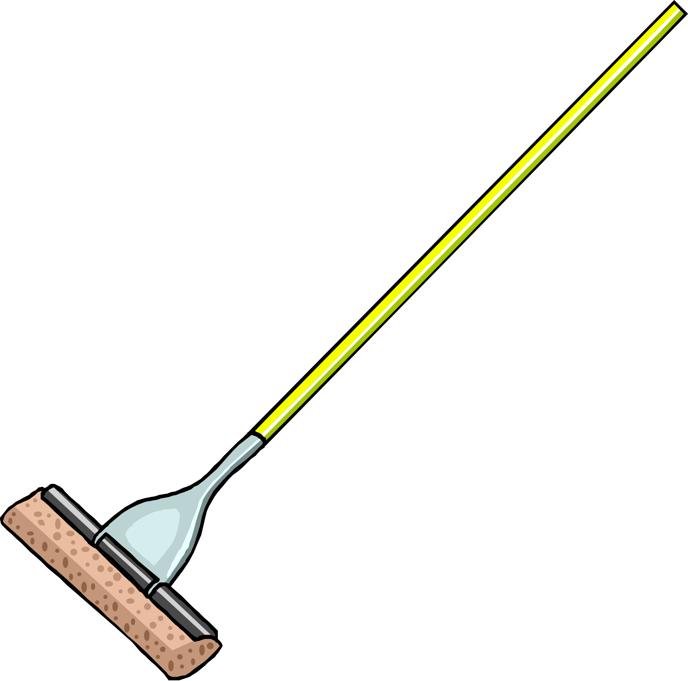

หน่วยการเรียนรู้ที่ 1 งานบ้าน
แผนการจัดการเรียนรู้ที่ 6
เรื่อง การจัดโต๊ะเขียนหนังสือ

ชั้นประถมศึกษาปีที่ 4 เวลาเรียน 1 ชั่วโมง

มาตรฐานการเรียนรู้และตัวชี้วัด

มาตรฐานการเรียนรู้
มาตรฐาน ง 1.1 เข้าใจการทำงาน มีความคิดสร้างสรรค์ มีทักษะกระบวนการทำงาน
ทักษะการจัดการ ทักษะกระบวนการแก้ปัญหา ทักษะการทำงานร่วมกัน
และทักษะการแสวงหาความรู้ มีคุณธรรม และลักษณะนิสัยในการทำงาน
มีจิตสำนึกในการใช้พลังงาน ทรัพยากรและสิ่งแวดล้อม เพื่อการดำรงชีวิต
และครอบครัว
ตัวชี้วัด
ง 1.1 ป.4/1 อธิบายเหตุผลในการทำงานให้บรรลุเป้าหมาย
ง 1.1 ป.4/2 ทำงานบรรลุเป้าหมายที่วางไว้อย่างเป็นขั้นตอน ด้วยความขยัน อดทน รับผิดชอบ
และซื่อสัตย์
ง 1.1 ป.4/3 ปฏิบัติตนอย่างมีมารยาทในการทำงาน
ง 1.1 ป.4/4 ใช้พลังงานและทรัพยากรในการทำงานอย่างประหยัดและคุ้มค่า

จุดประสงค์การเรียนรู้
1. สรุปความรู้เกี่ยวกับขั้นตอนการจัดโต๊ะเขียนหนังสืออย่างมีประสิทธิภาพ (K)
2. จัดโต๊ะเขียนหนังสือตามขั้นตอนอย่างมีประสิทธิภาพ (P)
3. เห็นประโยชน์ของการจัดโต๊ะเขียนหนังสือ (A)


สาระสำคัญ

การกำหนดเป้าหมาย การจัดโต๊ะเขียนหนังสือจะช่วยให้งานเสร็จเร็ว ประหยัดแรงงาน
ประหยัดค่าใช้จ่าย ได้ผลงานดีมีคุณภาพ และหยิบสิ่งของใช้งานได้สะดวก


สาระการเรียนรู้

ขั้นตอนการจัดโต๊ะเขียนหนังสือ


สมรรถนะสำคัญของผู้เรียน

1. ความสามารถในการสื่อสาร
2. ความสามารถในการคิด
3. ความสามารถในการแก้ปัญหา
4. ความสามารถในการใช้ทักษะชีวิต
5. ความสามารถในการใช้เทคโนโลยี


คุณลักษณะอันพึงประสงค์

1. มีวินัย
2. รักความเป็นไทย


คำถามสำคัญ

การจัดโต๊ะเขียนหนังสือให้เป็นระเบียบเรียบร้อยจะเกิดผลอย่างไร


การจัดกิจกรรมการเรียนรู้

ขั้นสังเกต รวบรวมข้อมูล (Gathering)
• • • • • • • • • • • • • • • • •

1. นักเรียนสังเกตภาพต่อไปนี้บนกระดาน

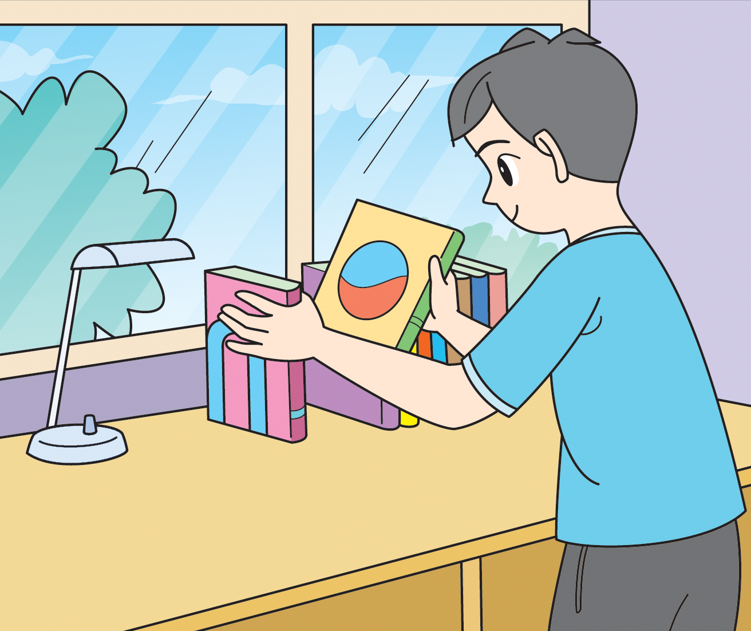

จากนั้นร่วมกันสนทนา โดยใช้คำถาม ดังนี้
• นักเรียนเห็นอะไรในภาพบ้าง
(ตัวอย่างคำตอบ โคมไฟ หนังสือ สมุด ที่กั้นหนังสือ โต๊ะหนังสือ เด็กผู้ชาย)
• เด็กชายในภาพกำลังทำอะไร
(ตัวอย่างคำตอบ จัดหนังสือ)
• หนังสือบนโต๊ะมีลักษณะอย่างไร
(ตัวอย่างคำตอบ เป็นระเบียบเรียบร้อย)
2. นักเรียนทุกคนสังเกตโต๊ะเขียนหนังสือของตนเอง แล้วร่วมกันสนทนา โดยใช้คำถาม ดังนี้
• ช่องเก็บของใต้โต๊ะเขียนหนังสือของนักเรียนเป็นอย่างไร
(ตัวอย่างคำตอบ รกรุงรังไม่เป็นระเบียบ/เป็นระเบียบเรียบร้อย)
• นักเรียนควรทำอย่างไรกับช่องเก็บของใต้โต๊ะที่ไม่เป็นระเบียบ
(ตัวอย่างคำตอบ จัดเก็บของให้เรียบร้อย)

3. นักเรียนศึกษาค้นคว้าข้อมูลเกี่ยวกับการจัดโต๊ะเขียนหนังสือ จากแหล่งการเรียนรู้ที่หลากหลาย
เช่น หนังสือเรียน อินเทอร์เน็ต ห้องสมุด


ขั้นคิดวิเคราะห์และสรุปความรู้ (Processing) (Gathering)
• • • • • • • • • • • • • • • • • • • •

4. นักเรียนร่วมกันแสดงความคิดเห็นเกี่ยวกับการจัดโต๊ะเขียนหนังสือ โดยใช้คำถาม ดังนี้
• นักเรียนเห็นช่องเก็บของใต้โต๊ะที่เป็นระเบียบแล้วรู้สึกอย่างไร
(ตัวอย่างคำตอบ รู้สึกชอบและหาของหยิบใช้ได้สะดวก)
• นักเรียนเห็นช่องเก็บของใต้โต๊ะที่ไม่เป็นระเบียบแล้วรู้สึกอย่างไร
(ตัวอย่างคำตอบ รู้สึกไม่ชอบและหาของหยิบใช้ยาก)
• นักเรียนจะทำอย่างไรให้ช่องเก็บของใต้โต๊ะนักเรียนเป็นระเบียบ หยิบสิ่งของมาใช้
ได้สะดวก
(ตัวอย่างคำตอบ จัดเก็บสิ่งของในช่องเก็บของใต้โต๊ะนักเรียนให้เป็นระเบียบ)
5. นักเรียนอ่านข้อความเกี่ยวกับกระบวนการจัดโต๊ะเขียนหนังสือบนกระดาน ดังนี้

1. การวางแผนการทำงาน
1.1 กำหนดเป้าหมายในการจัดโต๊ะเขียนหนังสือ
• เพื่อให้โต๊ะเขียนหนังสือเป็นระเบียบ
• เพื่อให้โต๊ะเขียนหนังสือมีพื้นที่สำหรับใช้งาน
• เพื่อให้สะดวกต่อการหยิบและเก็บสิ่งของบนโต๊ะเขียนหนังสือ
1.2 กำหนดวิธีการใช้โต๊ะเขียนหนังสือ โดยมีขั้นตอน ดังนี้
1) แยกประเภทสิ่งของที่ต้องการจัดเก็บ
2) หนังสือวางเรียงลำดับจากสูงไปต่ำ หันสันหนังสือออกด้านนอก
โดยใช้ที่คั่นหนังสือกั้นไว้ไม่ให้ล้ม
3) สมุดวางซ้อนกัน
4) ดินสอ ปากกา ไม้บรรทัดควรวางในภาชนะที่หยิบใช้ได้สะดวก
และมั่นคง ไม่ล้มง่าย
2. ปฏิบัติงานตามแผน
จัดโต๊ะเขียนหนังสือตามที่วางแผนไว้
3. ประเมินผลการทำงาน
ตรวจสอบผลงานว่าตรงตามเป้าหมายหรือไม่ มีขั้นตอนการทำงานอย่างไร
จะได้ปรับปรุงได้ดีขึ้น
จากนั้นนักเรียนแบ่งกลุ่มตามความเหมาะสม แล้วร่วมกันวิเคราะห์และแสดงความคิดเห็น
เกี่ยวกับกระบวนการจัดโต๊ะเขียนหนังสือ โดยใช้คำถาม ดังนี้
• การจัดโต๊ะเขียนหนังสือควรมีกระบวนการทำงานอย่างไร
(ตัวอย่างคำตอบ แผนการทำงาน ปฏิบัติงานตามแผน และประเมินผลการทำงาน)
• การจัดเก็บสิ่งของเครื่องใช้ โดยทำงานเป็นกระบวนการตามลำดับขั้นตอนมีประโยชน์อย่างไร
(ตัวอย่างคำตอบ ช่วยให้งานเสร็จเร็ว ประหยัดแรงงาน ประหยัดค่าใช้จ่าย และได้ผลงานดี
มีคุณภาพ)
4. นักเรียนร่วมกันสรุปความคิดรวบยอดเกี่ยวกับการจัดโต๊ะเขียนหนังสือ ดังนี้
โต๊ะเขียนหนังสือ ถ้าทำอย่างมีกระบวนการจะช่วยให้งานเสร็จเร็วและหยิบสิ่งของใช้งาน
ได้สะดวก


ขั้นปฏิบัติและสรุปความรู้หลังการปฏิบัติ (Applying and Constructing the Knowledge)
• • • • • • • • • • • • • • • • • • • • • • • • • • • • • • • • • • • • • • • • •

5. นักเรียนแต่ละกลุ่มฝึกจัดโต๊ะเขียนหนังสือ โดยมีสิ่งของที่กำหนดให้ ดังนี้
• สมุด
• หนังสือเรียน
• ดินสอ
• ไม้บรรทัด
• ยางลบ
• กบเหลาดินสอ
• สีไม้
จากนั้นแต่ละกลุ่มฝึกจัดโต๊ะเขียนหนังสือ โดยนักเรียนนำอุปกรณ์ที่กำหนดของแต่ละคน
มาจัดบนโต๊ะ แล้วช่วยกันตรวจสอบความเรียบร้อย

6. นักเรียนแต่ละกลุ่มร่วมกันเรียงลำดับขั้นตอนการจัดเก็บสิ่งของเครื่องใช้บนโต๊ะเขียนหนังสือ
โดยเขียนเป็นแผนภาพความคิด ดังตัวอย่าง

4. ดินสอ ปากกา ไม้บรรทัด วางรวมในภาชนะที่หยิบใช้
ได้สะดวกและมั่นคง ไม่ล้มง่าย

3. สมุดวางซ้อนกัน
2. หนังสือวางเรียงจากสูงไปต่ำหันสันหนังสือออกด้านนอก
โดยมีที่คั่นหนังสือไว้ไม่ให้ล้ม
1. แยกประเภทสิ่งของที่ต้องการ


กิจกรรมนี้สร้างเสริมทักษะศตวรรษที่ 21 ด้านการร่วมมือทำงานเป็นทีม

7. นักเรียนร่วมกันแสดงความคิดเห็นเกี่ยวกับการจัดโต๊ะเขียนหนังสือ
• นักเรียนคิดว่า การจัดโต๊ะเขียนหนังสือให้เป็นระเบียบเรียบร้อยจะเกิดผลอย่างไร
(ตัวอย่างคำตอบ ทำให้หาของได้ง่ายขึ้น โต๊ะสะอาด สามารถหยิบและเก็บสิ่งของบนโต๊ะ
ได้สะดวก)
8. นักเรียนร่วมกันสรุปสิ่งที่เข้าใจเป็นความรู้ร่วมกัน ดังนี้
การกำหนดเป้าหมาย การจัดโต๊ะเขียนหนังสือจะช่วยให้งานเสร็จเร็ว ประหยัดแรงงาน
ประหยัดค่าใช้จ่าย ได้ผลงานดีมีคุณภาพและหยิบสิ่งของใช้งานได้สะดวก


ขั้นสื่อสารและนำเสนอ (Applying the Communication Skill)
• • • • • • • • • • • • • • • • • • • • • • • • • • • •

9. นักเรียนแต่ละกลุ่มออกมานำเสนอแผนภาพแสดงขั้นตอนการจัดโต๊ะเขียนหนังสือหน้าชั้นเรียน
กิจกรรมนี้สร้างเสริมทักษะศตวรรษที่ 21 ด้านการสื่อสาร

10. นักเรียนร่วมกันอภิปรายสรุปเกี่ยวกับวิธีการทำงานให้เห็นการคิดเชิงระบบและวิธีการทำงาน
ที่มีแบบแผน

ขั้นประเมินเพื่อเพิ่มคุณค่าบริการสังคมและจิตสาธารณะ (Self-Regulating)
• • • • • • • • • • • • • • • • • • • • • • • • • • • • • • • •

11. นักเรียนประเมินตนเอง โดยเขียนแสดงความรู้สึกหลังการเรียนและหลังการทำกิจกรรม
ในประเด็นต่อไปนี้
• สิ่งที่นักเรียนได้เรียนรู้ในวันนี้คืออะไร
• นักเรียนมีส่วนร่วมกิจกรรมในกลุ่มมากน้อยเพียงใด
• เพื่อนนักเรียนในกลุ่มมีส่วนร่วมกิจกรรมในกลุ่มมากน้อยเพียงใด
• นักเรียนพอใจกับการเรียนในวันนี้หรือไม่ เพียงใด
• นักเรียนจะนำความรู้ที่ได้นี้ไปใช้ให้เกิดประโยชน์แก่ตนเอง ครอบครัว และสังคมทั่วไป
ได้อย่างไร
จากนั้นแลกเปลี่ยนตรวจสอบขั้นตอนการทำงานทุกขั้นตอนว่าจะเพิ่มคุณค่าไปสู่สังคม
เกิดประโยชน์ต่อสังคมให้มากขึ้นกว่าเดิมในขั้นตอนใดบ้าง สำหรับการทำงานในครั้งต่อไป


สื่อการเรียนรู้/แหล่งการเรียนรู้

1. หนังสือเรียน รายวิชาพื้นฐาน การงานอาชีพและเทคโนโลยี ชั้นประถมศึกษาปีที่ 4
ของสถาบันพัฒนาคุณภาพวิชาการ (พว.)
2. บัตรภาพการจัดโต๊ะเขียนหนังสือ
3. ข้อความ
4. แหล่งการเรียนรู้ทั้งภายในและภายนอกโรงเรียน

การประเมินการเรียนรู้

1. ประเมินความรู้ เรื่อง ขั้นตอนการจัดโต๊ะเขียนหนังสือ (K) ด้วยแบบทดสอบ
2. ประเมินกระบวนการทำงานกลุ่ม (P) ด้วยแบบประเมิน
3. ประเมินคุณลักษณะอันพึงประสงค์ ด้านมีวินัย รักความเป็นไทย (A) ด้วยแบบประเมิน


แบบประเมินตามสภาพจริง (Rubrics)

แบบประเมินกระบวนการทำงานกลุ่ม
รายการการประเมิน | ระดับคุณภาพ
รายการการประเมิน | 4 | 3 | 2 | 1
กระบวนการ  ทำงานกลุ่ม | มีการกำหนดบทบาท  สมาชิกชัดเจน  และมีการชี้แจงเป้าหมาย  การทำงาน  มีการปฏิบัติงานร่วมกัน  อย่างร่วมมือร่วมใจ  พร้อมกับการประเมินเป็นระยะ ๆ | มีการกำหนดบทบาท  สมาชิกชัดเจน  มีการชี้แจงเป้าหมาย  อย่างชัดเจนและปฏิบัติงานร่วมกัน  แต่ไม่มีการประเมิน  เป็นระยะ ๆ | มีการกำหนดบทบาท  เฉพาะหัวหน้า  ไม่มีการชี้แจงเป้าหมาย  อย่างชัดเจน  ปฏิบัติงานร่วมกัน  ไม่ครบทุกคน | ไม่มีการกำหนด  บทบาทสมาชิก  และไม่มีการชี้แจงเป้าหมาย สมาชิก  ต่างคนต่างทำงาน

ข้อเสนอแนะของผู้บริหารสถานศึกษา

ลงชื่อ
( )
ตำแหน่ง

บันทึกหลังการสอน

ผลการจัดการเรียนการสอน

ปัญหา/อุปสรรค

แนวทางแก้ไข

ครูผู้สอน
( )
วันที่บันทึก

